NOMBRE:
Delfina
APELLIDO:Videla
AÑO:3
DIVISION:B
Fundamento de la practica
Mediante la siguiente practica se pretende que el alumno comprenda e interprete los procesos generados en los cambios de estado de la materia, junto con las características y propiedades de cada uno de dichos estados
Materiales
1 | Jeringa
2 | Agua

Procedimiento
Gases - Expansión
1 | Tomar una jeringa, y expandir el embolo hasta 5ml
2 | Tapar con el dedo la punta y comprimir
3 | Hacer el mismo proceso, pero esta vez, succionar 5ml de agua
4 | Tapar el dedo y comprimir

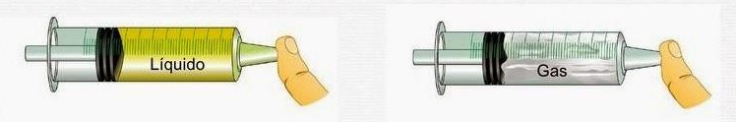
Preguntas
1 | Realizar una descripción del proceso
2 | ¿Qué paso cuando comprimieron el aire?
3 | ¿Cuántos cm pudieron comprimir?
4 | ¿Por qué creen que sucedió?
5 | ¿Qué paso cuando comprimieron el agua?
6 | ¿Cuántos cm pudieron comprimir?
7 | ¿Por qué creen que sucedió?

Respuestas y Conclusiones:
1.Primero para realizar el experimento necesitamos,una jeringa,aire y agua. A continuancion vamos a llevar la jeringa a 5ml para poder comprimir el aire y lo mismo hacemos con el de agua.
2.pude comprimir muy fácil el aire ya que podía bajar fácilmente.
3.comprimi 4ml
4.porque al hacer fuerza sobre el embolo de la jeringa de aire cambia su volumen.
5.no pude comprimir el agua ya que no me permitía bajar.
6.como mucho comprimí 4ml
7.para mi sucedió porque las partículas que tenia el agua no se podían comprimir como la jeringa que contenia aire

